# Diseño de Interfaces

## Tipo de interfaz a utilizar

En este proyecto se procederá a la utilización de interfaces visuales para el desarrollo del mismo. Para esto se llevó a cabo en el entorno de c#,

## Tratamiento de errores.

Unos de los feedback a utilizarse sería una ventana indicando el resultado de la operación, ya sea si fue exitosa.

## Manejo de prevención de errores.

Indicar que parámetro utilizar para la realización de una búsqueda

## Generación de ayudas

N/A

## Definición de atajos.

N/A

## Manejo de salidas

Cada interfaz contara con la opción poder volver atrás.

# Prototipo de Interface

## Pantalla principal

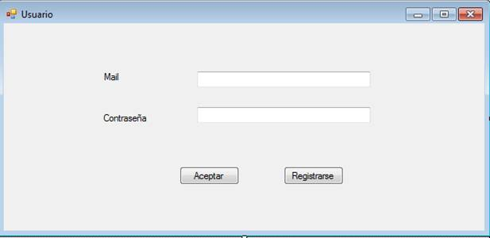

## Pantalla de búsqueda y resultados

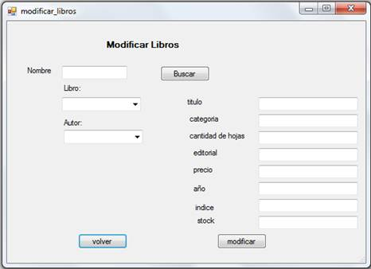

## Pantalla compra

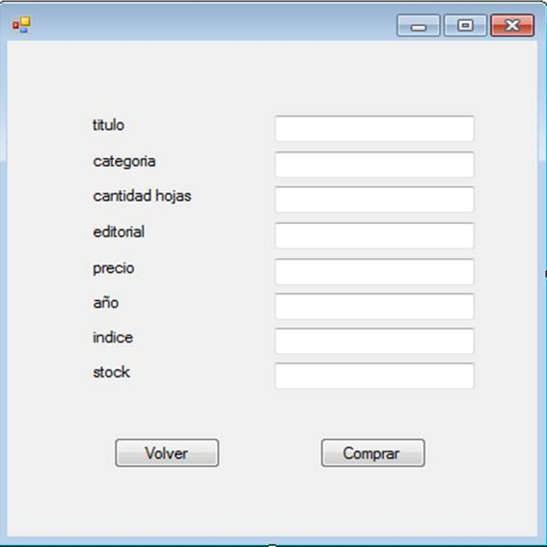

## Pantalla Alta

